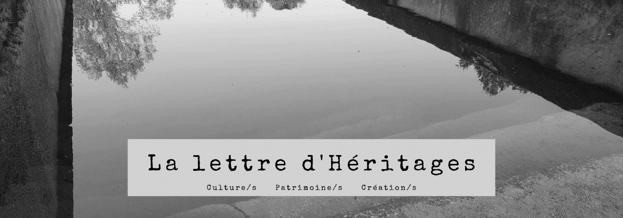

7 | octobre 2021

Sommaire

Les membres d’Héritages à la une
Focus sur nos représentants doctorants : Anabelle Machou & Jean-Philippe Saby
Publication d’Octave Debary sur les lieux de mémoire
Parution de La recherche-création littéraire chez Peter Lang
Sylvie Brodziak sur les archives diplomatiques de Clemenceau
Rémi Astruc présente un ouvrage sur Thiéfaine
Vivien Barrière dans un documentaire sur Autun, la Rome gauloise
Yannicke Chupin dans un documentaire sur Lolita
« Atlas Marianus Ibericus » avec Cécile Vincent-Cassy
« Le PVC dans tous ses états » avec Charles Personnaz
Communications de Sylvie Brodziak sur René Maran
À propos d’Alexis Wright, Carpentaria
Hélène Bernier-Farella sur la nature de la couleur
Appels à contributions
Appel à contributions pour le colloque « Littérature <– écritures –> Soin »
Appel à contributions sur les lanceurs d’alerte
Manifestations scientifiques
Colloque sur le Noticiero ICAIC
Séminaire « Littérature française et littératures francophones »
4e conférence Lévi-Strauss autour de Ramon Sarró
Colloque PCI et musées
Enseignements 2021-2022 du musée du Quai Branly

Les membres d’Héritages à la une

Focus sur nos représentants doctorants : Anabelle Machou & Jean-Philippe Saby
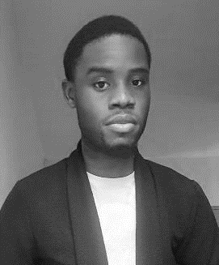
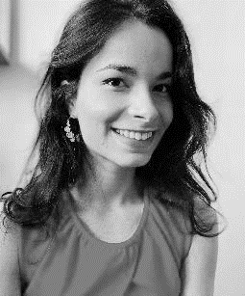
Anabelle Machou est doctorante contractuelle à CY Cergy Paris Université en littérature et sciences du patrimoine. Ses travaux de recherche portent sur la représentation du château de Versailles dans la littérature et le cinéma français de 1980 à nos jours. Dans le cadre de sa thèse elle s’intéresse aux récits fictionnels contemporains et explore le lien entre littérature et espace d’après les méthodologies et les approches développées par la géocritique (Bertrand Westphal). Sa thèse est menée avec le soutien de la Fondation des Sciences du Patrimoine et le Centre de recherche du château de Versailles (CRCV). Sa recherche doctorale s’inscrit dans l’axe 2 d’Héritages : « Expériences, pratiques, acteurs dans les champs culturels et littéraires ».
Jean-Philippe Saby est doctorant en études hispaniques à CY Cergy Paris. Il travaille sur le thème de la « Dualité culturelle et construction de l’identité dans la littérature latino-américaine ». Sa thèse porte sur les écrivains tels que Rosario Castellanos et José María Arguedas. Il s’intéresse donc à la quête identitaire, à l’indigénisme, aux études coloniales et postcoloniales d’Amérique latine, mais aussi d’Afrique. Sa recherche doctorale s’inscrit dans l’axe 2 d’Héritages : « Expériences, pratiques, acteurs dans les champs culturels et littéraires ».
Quels sont vos activités en tant que représentants des doctorants de l’UMR ?
En tant que représentants des doctorants nous assistons à l’ensemble des conseils de laboratoire tenus dans l’année. C’est l’occasion pour nous de nous tenir informés des changements structurels liés au laboratoire, des événements scientifiques organisés, de prendre part à certaines décisions mais aussi, et surtout, de faire remonter d’éventuelles problématiques liées aux doctorants. Nous avons à cœur de répondre au mieux aux besoins des doctorants du laboratoire et de permettre un échange le plus fluide possible avec les encadrants et personnels du laboratoire. En tant que représentants des doctorants nous mettons aussi la main à la pâte en ce qui concerne le laboratoire junior ! Nommé DocHéritages, tout est à faire pour ce nouveau laboratoire junior, ce qui est à la fois stimulant et très chronophage. Nous travaillons main dans la main avec Camila Melo, doctorante également représentante du laboratoire Doc Héritages. Pour cette année nous avions principalement comme objectif de nous rencontrer entre doctorants et ainsi créer une petite communauté scientifique au sein des doctorants, propice aux échanges scientifiques. Pendant les périodes de confinement nous avons mis en place des sessions de travail collective, en ligne via Zoom. Nous nous retrouvions dans l’après-midi pendant une période d’environ 3h. Pendant les pauses, le temps était à la discussion et aux étirements ! Nous avons également mis en place des séminaires informels afin de pouvoir regrouper autour de thématiques communes les doctorants du laboratoire.
Ce sont de véritables moments de réflexion mais aussi de convivialité où chacun peut s’exercer à la prise de parole dans une atmosphère bienveillante. Le laboratoire DocHéritages participe également à la Fête de la Science sur le campus de Cergy-Pontoise, le 11 octobre. Nous sommes très fiers d’avoir pu organiser cet événement malgré le contexte sanitaire car nous avons pu présenter différentes thèses des doctorants au grand public et nous réunir ensemble autour d’une collation dans l’après-midi. Enfin, nous participons également à l’animation du carnet des doctorants sur Hypothèses avec Solène Hazouard. Nous espérons pouvoir mobiliser encore plus de doctorants autour de nos actions pour l’année qui commence !

Publication d’Octave Debary sur les lieux de mémoire
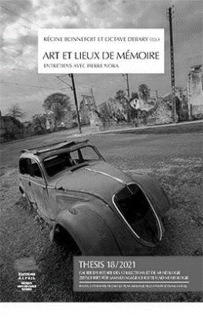
Nous vous signalons la publication chez Alphil du livre Arts et lieux de mémoire. Entretiens avec Pierre Nora, sous la direction de Régine Bonnefoit (professeure extraordinaire à l'UniNE) et Octave Debary (chercheur associé).
Cet ouvrage accueille les contributions de Pierre Nora et de jeunes chercheurs qui questionnent la notion de lieux de mémoire afin d'examiner les différents usages qu'ils font aujourd'hui de l'histoire. De la photographie amateure à celle des paysages de France pris sous l'œil de Depardon, de l'art contemporain au musée de l'industrie, du timbre-poste suisse à l'histoire des blessures contemporaines de Berlin, les textes multiplient les approches et les regards pour continuer de penser la notion de lieux de mémoire. Il s'agit ainsi de rendre compte et hommage à cette rencontre exceptionnelle et permettre d'accompagner la compréhension des postérités des Lieux de mémoire.

Parution de La recherche-création littéraire chez Peter Lang
Issu d’un colloque international qui avait réuni une trentaine de chercheurs et chercheurs-créateurs du monde entier, à Paris et à Cergy, cet ouvrage dirigé par Violaine Houdart-Merot (PR CY) et AMarie Petitjean (MCF CY), très attendu par la communauté de la recherche-création littéraire en France, fournit des références théoriques et un cadre clairement établi pour aborder les questions brûlantes de l’insertion de la création dans les études de lettres et l’approche du patrimoine littéraire.
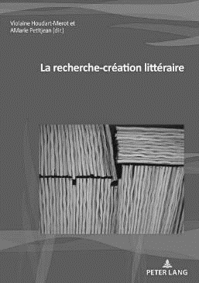
La recherche-création en littérature est un domaine particulièrement innovant, amené à renouveler les études littéraires. Il s’agit non seulement d’aborder la recherche en littérature par la pratique et l’expérimentation, mais de considérer que la littérature est en elle-même recherche : on passe ainsi d’études sur la littérature à des recherches par la littérature. Cette approche est récente dans le domaine de la littérature en France et a débouché sur la création de masters et de doctorats. En revanche, cette discipline est bien plus ancienne aux États-Unis et au Canada, où est née l’expression « recherche-création » pour les différents arts.
La comparaison internationale invite ainsi à identifier un champ de recherche spécifique. Comment se caractérise la « recherche-création » dans le domaine de la littérature ? Quels en sont les enjeux et les fondements théoriques ? À quels débats donnent lieu ces nouvelles pratiques de la recherche ? Répondent-elles aux mêmes finalités dans tous les pays ?
Avec les contributions de Floriane Blanchot (UT2J), Mary Baine Campbell (Brandeis U., USA), Alain Beaulieu (U. Laval, CA), Adrien Chapel (CYU), Marc André Brouillette (UQAM, CA), Marie Caffari (Institut Littéraire Suisse, CH), Jim Galvin (U. of Iowa, USA), Virginie Gautier (CYU), Diego Grando (PUCRS, BR), Violaine Houdart-Merot (CYU), Céline Huyghebaert (UQAM, CA), Marie Joqueviel-Bourjea (U. Paul-Valéry Montpellier), Maria Katsantoni (U. Ouverte Hellénique, GR), Laure Limongi (AMU et ENSAPC), Laurent Loty (CNRS), Johanne Mohs (Haute école des arts de Berne, CH), AMarie Petitjean (CYU), Emmanuelle Pireyre (Paris 8 et UCA), Jimmy Poulot-Cazajous (U. de Toulouse-Jean Jaurès), Corine Robet (AMU), François Ropert (CYU), Cole Swensen (Brown, USA), Véronique Taquin (CPGE).

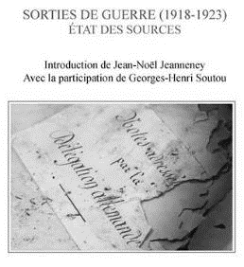
Sylvie Brodziak sur les archives diplomatiques de Clemenceau
Dans l’ouvrage Sorties de guerre (1918-1923). Etat des sources, coordonné par Isabelle Rochefort er Isabelle Nathan, Sylvie Brodziak (PR CY) a écrit un article intitulé « Les papiers Clemenceau : le fonds des archives diplomatiques ».
Plus d’informations sur le site de l’éditeur : ici ou sur notre site : ici.

Rémi Astruc présente un ouvrage sur Thiéfaine
Cet automne, va paraître chez RKI Press un ouvrage dirigé par Rémi Astruc (PR CY) et Alexandre Georgandas : Thiéfaine Christ Rock. Cet ouvrage porte l’enquête sur les textes eux-mêmes d’Hubert-Félix Thiéfaine, en les envisageant non pas dans l’ensemble biographique, thématique ou sociologique de l’œuvre tout entière mais en les étudiant pour eux-mêmes, dans l’unité de sens que chaque chanson-poème constitue. Une quinzaine de chansons à redécouvrir ! Plus d’informations : ici.

Vivien Barrière dans un documentaire sur Autun, la Rome gauloise
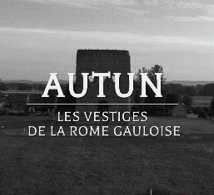
A voir mardi 12 octobre à 21h05 sur RMC Découverte, le documentaire inédit Autun, les vestiges de la Rome gauloise réalisé par Blandine Josselin.
Vivien Barrière (MCF CY) y intervient sur la fondation ex novo d’une des plus grandes villes de Gaule, Autun – Augustodunum. Il évoque le défi qu’a constitué la construction de l’enceinte urbaine et de ses portes monumentales – le tout illustré par des reconstitutions 3D inédites. Edifiée en moins d’un siècle, la ville présentait des monuments exceptionnels, le 2e plus grand théâtre du monde romain, un rempart de la taille de celui de Nîmes, la 1e université jamais construite en Gaule…

Yannicke Chupin dans un documentaire sur Lolita
D’ores et déjà disponible sur Arte, le documentaire Lolita : Méprise sur un Fantasme (réal. Olivia Mokiejewski) sera diffusé le 13 octobre à 22h25. Yannicke Chupin (MCF CY) y a pris part à la fois comme conseillère littéraire et comme intervenante. C’est à voir ici.

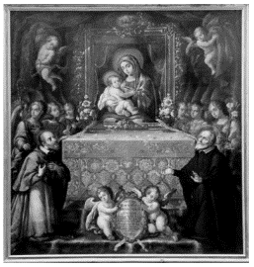
« Atlas Marianus Ibericus » avec Cécile Vincent-Cassy
La première séance du séminaire mensuel « Atlas Marianus Ibericus » organisé par Cécile Vincent-Cassy (PR CY) et Françoise Crémoux aura lieu le vendredi 15 octobre à 15h30 (visioconférence). A partir du mois de novembre, les séances auront également lieu en présentiel sur le campus Condorcet. Après une présentation des travaux et enjeux de l'année universitaire, une communication sur le « Cardinal Monti et la dévotion à la Vierge d'Atocha » sera prononcée par Benito Navarrete Prieto (Universidad de Alcalá).
Programme annuel du séminaire : ici.

« Le PVC dans tous ses états » avec Charles Personnaz
L’INP, le C2RMF, le laboratoire Arc’Antique et le Mobilier national organisent une journée d’étude (en visioconférence) pour sensibiliser un public professionnel aux enjeux de conservation du PVC et de présenter les possibilités / limites des politiques de conservation actuelles. Charles Personnaz (chercheur associé à Héritages) y interviendra le 15 octobre 2021.
Programme et inscription : ici.

Communications de Sylvie Brodziak sur René Maran
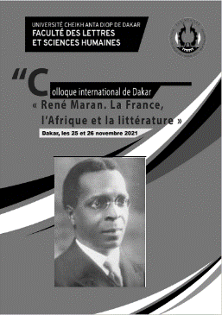
Le centenaire du Prix Goncourt que René Maran obtint en 1921 avec son livre Batouala, publié avec le sous-titre “Véritable roman nègre” par l’éditeur parisien Albin Michel, suscite des efforts de réédition d’autres œuvres de Maran, depuis longtemps introuvables, et l’organisation de manifestations commémoratives dans divers pays. Il faut espérer qu’elles permettront aux amateurs de littérature de prendr sur e une mesure plus juste du talent très particulier de ce grand écrivain français, méconnu hier comme aujourd’hui en dépit – ou peut-être à cause – de l’immense succès à scandale que connut Batouala.
Sylvie Brodziak (PR CY) participera au séminaire sur René Maran au musée du Quai Branly le samedi 16 octobre (17h – 18h30) puis au colloque international « René Maran. La France, l’Afrique et la littérature », les 25 et 26 novembre 2021 à Dakar – un colloque co-organisé par notre UMR.
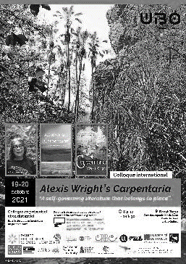

À propos d’Alexis Wright, Carpentaria
Un colloque sur le roman Carpentaria d’Alexis Wright, au programme de l’agrégation d’anglais 2022, se tiendra les 21 et 22 octobre à l’université de Brest (retransmission Zoom sur inscription). Le roman de cette autrice autochtone australienne comporte une dimension environnementale importante. Mylène Charon (membre associée) y modère une session sur la dimension épistémologique du roman (le 19 octobre à 11h) et présentera une lecture comparée du thème de la famille dans Plains of Promise et Carpentaria comme lieu de traumatisme et de résistance au colonialisme.
Programme : ici.

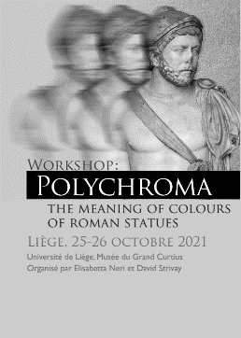
Hélène Bernier-Farella sur la nature de la couleur
Dans le cadre du workshop « Polychroma – The meaning of colours of Roman statues » organisé par l’université de Liège et le musée du Grand Curtius, le lundi 25 octobre à 15h, Hélène Bernier-Farella (MCF CY) modèrera l’atelier « Anthropologie, Philosophie et Théologie pour comprendre la nature de la couleur ».
Le workshop peut être aussi suivi en ligne, le lien sera communiqué une semaine avant. Inscription obligatoire : eneri@uliege.be
Programme : ici.

Appels à contributions

Appel à contributions pour le colloque « Littérature <– écritures –> Soin »
Un appel à contributions est lancé par AMarie Petitjean (MCF CY) et Sylvie Brodziak (PR CY) pour un colloque international prévu à Cergy les 11 et 12 mai 2022 : Littérature <- écritures -> Soin. Soignés / soignants : quelles pratiques du récit ?
Date limite : 1er novembre 2021. Plus d’informations : ici.

Appel à contributions sur les lanceurs d’alerte
Nous nous proposons d’analyser dans un ouvrage collectif pluridisciplinaire les caractéristiques et les limites des « lanceurs d’alerte », un sujet encore peu traité par les chercheurs européens, exception faite de quelques études pionnières (Bernstein, Jasper, 1996 ; Chateauraynaud, Torny, 1999).
Pour tenter de cerner et peut-être aussi d’élargir les contours de la notion de « lanceurs d’alerte », on pourra se demander, entre autres, en interrogeant la notion d’héroïsme comme celle de déviance : quelles caractéristiques des héros du passé se retrouvent chez le « lanceur d’alerte » ? Le « lanceur d’alerte » est-il finalement une victime, un traitre ou un héros ? Quel sens, au propre comme au figuré, les « lanceurs d’alerte » donnent-ils à leur délimitation du « normal » et du « pathologique » pour justifier leur intervention ? Les acteurs de l’histoire comme « lanceurs d’alerte » ont-ils toujours été crédibles, en particulier au sein des institutions auxquelles ils pouvaient le cas échéant appartenir ?
Dans cette perspective, on pourra s’intéresser aux domaines les plus divers, y compris au domaine sportif. L’écrivain engagé peut-il être considéré comme un lanceur d’alerte et comment se manifeste son héroïsme ou sa déviance par rapport à l’ordre établi ? Quels personnages de la littérature peuvent-ils être considérés comme des lanceurs d’alerte ? A quel courant littéraire ou à quelle période de l’histoire peuvent-ils être rattachés ? D’autres formes d’art ont-elles permis à leurs créateurs de manifester des opinions qui pouvaient les rattacher aux « lanceurs d’alerte » ? Pour quels effets ? Quelles transformations ces types de personnes ou de personnages entraînent-ils dans les différents domaines de leurs interventions (historique, politique, social, sportif, littéraire ou artistique) ?
Date limite : 15 décembre 2021. Plus d’informations : ici.

Manifestations scientifiques

Colloque sur le Noticiero ICAIC
Julie Amiot-Guillouet (PR CY) co-organise les 14 et 15 octobre à Sorbonne Université un colloque sur les archives de l’Institut Cubain des Arts et de l’Industrie Cinématographiques.
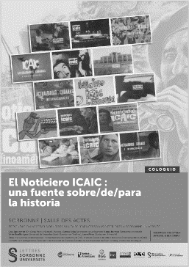
L’objectif de ce colloque est de traiter le Noticiero en tant que corpus d’archives (document historique) et source/dispositif de mémoire (« agent de l’histoire » pour reprendre l’expression de Marc Ferro) d’une grande richesse pour les études et les recherches développées dans le champ des Sciences Humaines et Sociales portant sur l’histoire, la politique, la société, la culture et la géopolitique des années 1960-1990. Outre ces dimensions, la qualité esthétique et les innovations qu’il a impliquées dans le champ du cinéma documentaire sont aussi des aspects qui retiendront l’attention. Il s’agit du premier colloque international de cette ampleur consacré au Noticiero dans le monde.
Plus d’informations : ici.

Séminaire « Littérature française et littératures francophones »
La première séance du séminaire « Littérature française et littératures francophones » (Sylvie Brodziak, PR CY) aura lieu le 14 octobre de 17h à 19h (visioconférence) : elle sera consacrée à la question du genre et de la littérature, en présence d’Abdellah Taïa, écrivain et cinéaste marocain.
Plus d’informations sur le programme : ici.

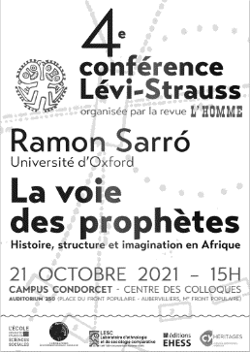
4e conférence Lévi-Strauss autour de Ramon Sarró
Chaque année, en association avec un comité scientifique international, la revue L’Homme distingue une ou un anthropologue dont les recherches trouvent un large écho comparatif dans la discipline : à l’occasion de la 4e conférence Lévi-Strauss, ce sera Ramon Sarró, anthropologue de l’université d’Oxford au Royaume Uni, qui la présentera. Organisée sur le campus Condorcet le 21 octobre, elle aura pour thème : « La voie des prophètes. Histoire, structure et imagination en Afrique ». Avec le soutien de l’EHESS, des Éditions de l’EHESS, du Laboratoire d’anthropologie sociale, du Laboratoire d’Ethnologie et de Sociologie Comparative et de l’UMR Héritages.
Plus d’informations : ici.

Colloque PCI et musées
Le 8e colloque international de l'ethnopôle Centre français du patrimoine culturel immatériel Patrimoine culturel immatériel et musées : vers un « tiers-lieu » dans le secteur du patrimoine ? aura lieu jeudi 14 et vendredi 15 octobre 2021 à Vitré (35) - Centre culturel Jacques Duhamel (auditorium Mozart).
Où, quand et comment les musées et le patrimoine culturel immatériel (PCI) se rencontrent-ils ? L’institution muséale s’est fondée en Europe sur un « régime d’objet » et des valeurs d’authenticité qui semblent antinomiques avec le PCI. Ce dernier est par définition en constante évolution. Or par leurs collections, certains musées inscrivent pleinement leurs missions et préoccupations dans ce champ et agissent comme des acteurs de la sauvegarde. Les points de convergence sont en effet nombreux entre fonctions et dispositifs muséaux, d’une part, pratiques et mesures de sauvegarde du patrimoine vivant, d’autre part. Les musées peuvent ainsi jouer un rôle essentiel dans l’éducation au PCI et dans sa transmission en dédiant un espace à ses détenteurs. Ils peuvent aussi accompagner efficacement la mise en œuvre de méthodologies d’inventaires avec les communautés en vue de la sauvegarde du PCI.
Plus d’informations : ici.

Enseignements 2021-2022 du musée du Quai Branly
Le musée du quai Branly – Jacques Chirac accueille des enseignements en lien avec ses collections ou correspondant aux thèmes scientifiques définis par le département de la recherche et de l’enseignement : les arts extra-occidentaux, les patrimoines matériels et immatériels, les institutions muséales et leurs collections, les rapports entre technologie et culture matérielle. Ces enseignements prennent la forme de séminaires spécialisés, de journées d’études ou de conférences dans les domaines de l’anthropologie, de l’ethnomusicologie, de l’histoire de l’art, de l’histoire, de l’archéologie, de la sociologie, de la littérature orale et du droit du patrimoine. Ce programme évolue et se renouvelle chaque année en fonction des axes de priorité suivis par la recherche internationale. «Là où dialoguent les cultures», le musée est aussi là où dialoguent les spécialités (sciences humaines et fondamentales).
Destinés aux étudiants de troisième année de licence, de master et de doctorat, ces enseignements sont encadrés par une convention signée entre le musée du quai Branly – Jacques Chirac et l’établissement partenaire, sous la tutelle du Ministère de l’Enseignement, de la Recherche et de l’Innovation.
Livret des enseignements à consulter ici.

Des suggestions, des remarques sur La lettre d’Héritages ? Des informations à partager ?
Contact : vivien.barriere@cyu.fr / solene.hazouard@cyu.fr

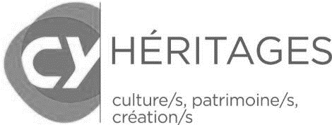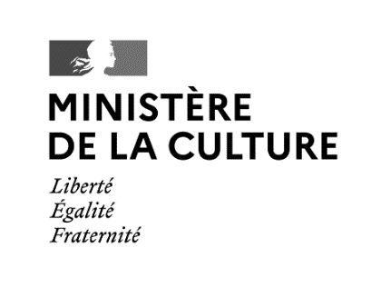
UMR 9022 Héritages. Culture/s Patrimoine/s Création/s (CY Cergy Paris Université – CNRS – ministère de la Culture)
CY Cergy Paris Université - 33 boulevard du Port – 95011 Cergy-Pontoise Cedex
https://heritages.cyu.fr/ @UMRHeritages

Directrice de publication : Christine Laurière. Equipe éditoriale : Vivien Barrière, Solène Hazouard
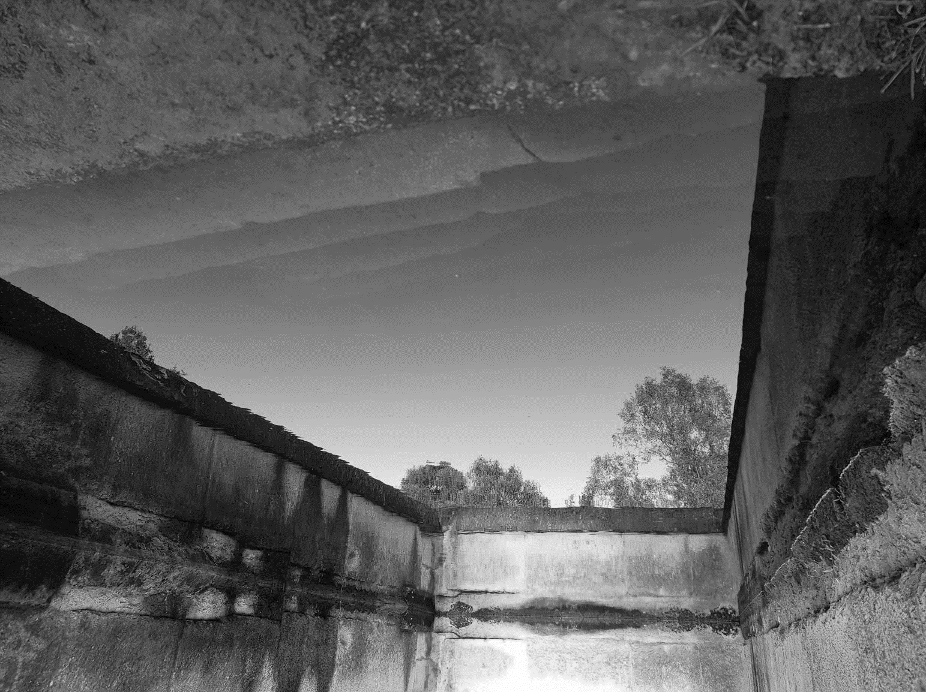
(La lettre d’Héritages. Culture/s Patrimoine/s Création/s – n°7 – octobre 2021)

